Организация и проведение Дней безопасности
(с участием представителей ФГКУ «Специальное управление ФПС № 8 МЧС России»)

В ходе реализации мероприятий конкурса городов России «Дети разные важны – 2015!» в апреле 2015 года в образовательных учреждениях города были проведены Дни безопасности.
В Уроках Мужества, посвящённых 25-летию со дня образования МЧС России и 70-летию Победы в Великой Отечественной войне, приняли участие офицеры СУФПС №8 МЧС России.  Учащиеся МБОУ «СОШ №80» узнали об истории МЧС, о семейных династиях северских пожарных, о том, как в годы Великой Отечественной войны доблестные пожарные, не имея техники, бесстрашно сражались с пожарами во время бомбардировок.  Сотрудниками пожарной части и учащимися старших классов была подготовлена выставка снаряжения, обмундирования, противопожарного инструмента. | 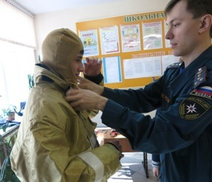
 | Рис.1 – Уроки мужества
Праздник "СПАСАТЕЛЬ - 2015" совместно с Главным управлением МЧС РФ по Томской области, Томским региональным отделением Всероссийского общества спасания на водах, Северским филиалом ФГУП "Аварийно-технический центр" СПб четвёртый год подряд организует МБОУ «СОШ № 90».  В соревнованиях приняли участие команды образовательных учреждений и организаций города. Участники соревнований боролись за звание лучших в деле освоения навыков спасания на воде и показали свою нравственную и физическую готовность прийти на помощь людям, терпящим бедствие на водных объектах. | 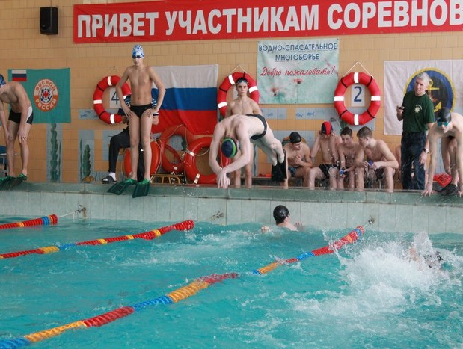
 | Рис.2 – Соревнование «Спасатель 2015»

Благодаря совместным усилиям мероприятия прошло на отличном организационном уровне, и работа школ получила признание и высокую оценку представителей региональных и муниципальных органов власти.

